|  |
| --- |
|  |
|  |
| **INGENIERÍA EN DESARROLLO Y GESTION DE SOFTWARE** |
|  |
| **NOMBRE DEL PROYECTO**  **Ticket Tool** |
|  |
| **DOCUMENTACIÓN PROYECTO INTEGRADORA**  **GRUPO 10A** |
|  |
| **HUMBERTO RUBEN RASGADO ARIZPE**  **EDUARDO MENDOZA CADENA**  **EMILY DANIELA ESTRADA RODRIGUEZ**  **YAJAIRA BERENICE GARZA GONZALEZ**  **KAREN VERONICA MORENO LOPEZ**  **DIEGO DE LA CRUZ GONZALEZ** |
|  |

Contenido

CARTA COMPROMISO 3

BITÁCORA N° 01 4

MINUTA N°01 5

ANÁLISIS FODA 6

CRONOGRAMA 7

# **CARTA COMPROMISO**

Por medio de la presente, el equipo integrado por **Humberto Rasgado, Eduardo Mendoza, Diego de la Cruz, Karen Moreno, Emily Estrada y Yajaira Garza** se compromete en apoyar para participar en forma activa en el proyecto **Ticket Tool** que se realizará de acuerdo en base a las gestiones para aprender sobre cómo realizar y fortalecer un buen equipo para elaborar un proyecto integrador de TIADSM.

CLAUSULAS

1. El integrante del equipo que no asista a clases no desarrolle habilidades blandas o que incumpla alguna tarea asignada en tiempo y forma se prescindirá del equipo bajo consenso entre alumnos y maestros involucrados.
2. El integrante del equipo que haya sido descartado por las razones antes mencionadas en la cláusula 1, no podrá integrarse a otro grupo de trabajo y tendrá que comenzar un nuevo proyecto desde cero respetando las fechas de entrega indicadas por los asesores del proyecto.
3. El proyecto integrador deberá desarrollarse en base a las competencias señaladas en las hojas de asignatura del cuatrimestre en curso.
4. Los integrantes deben tener apertura en las propuestas que se realicen como equipo para llegar a un acuerdo mutuo.

La presente carta compromiso entrará en vigor a partir de la fecha de su firma y concluirá al término del proyecto.

Previa lectura y con pleno conocimiento de su contenido, se extiende la presente carta compromiso de conformidad donde suscriben el equipo de integradora del programa educativo de Tecnologías de la Información Área Desarrollo de Software Multiplataforma del cuatrimestre **10** en la Universidad Tecnológica Santa Catarina, Nuevo León, a los **19** días del mes de **septiembre** del año **2024**.

De acuerdo con lo establecido en la presente Carta Compromiso, se anexan las firmas de mutuo acuerdo.

|  |  |  |  |  |  |
| --- | --- | --- | --- | --- | --- |
| **Firmas** | | | | | |
| **Eduardo Mendoza** | **Emily**  **Estrada** | **Yajaira G.**  **Yajaira**  **Garza** | **Karen M.**  **Karen Moreno** | **Humberto Rasgado** | **Diego G.**  **Diego de la Cruz** |

|  |
| --- |
| **SANTA CATARINA, N.L., A ~~DÍA~~ 19 DE ~~MES SEPTIEMBRE~~ DEL ~~AÑO 2024~~** |

# **BITÁCORA N° 01**

Período de la Semana: <<Del 02 al 27 de septiembre del 2024>>

|  |  |  |
| --- | --- | --- |
| **Actividades** | **Asignación**  **(DD/MM/AAAA)** | **Responsable** |
| Definir nombre del proyecto | 3 de septiembre de 2024 | Yajaira Garza |
| Definir cuál es el propósito del proyecto | 4 de septiembre de 2024 | Karen Moreno |
| Definir las funcionalidades | 5 de septiembre de 2024 | Eduardo Mendoza/Diego de la Cruz |
| Que herramientas se utilizarán | 9 de septiembre de 2024 | Humberto Rasgado |
| Repartir roles/actividades a todos los integrantes | 11 de septiembre de 2024 | Karen Moreno |
| Realizar bocetos de cómo se visualizará la página web | 13 de septiembre de 2024 | Emily Estrada/Yajaira Berenice |
| Empezar con la programación del proyecto | 16 de septiembre de 2024 | Humberto Rasgado |
| Realizar base de datos | 17 de septiembre de 2024 | Eduardo Mendoza |
| Estar realizando pruebas del funcionamiento de la pagina | 19 de septiembre de 2024 | Diego de la Cruz |
| Corregir errores (en caso de que suceda en las pruebas del funcionamiento) | 20 de septiembre de 2024 | Emily Estrada |

|  |
| --- |
| Observaciones: Se estará llevando a cabo pequeñas reuniones durante la semana para realizar lluvia de ideas |
| Evaluación del trabajo %: 100 |
| Desarrollo de planes de apoyo:[1] %20 |
| Elaboro la Bitácora: Karen Moreno |

|  |  |  |  |  |  |
| --- | --- | --- | --- | --- | --- |
| **Firmas** | | | | | |
| **Eduardo Mendoza** | **Emily**  **Estrada** | **Yajaira G.**  **Yajaira**  **Garza** | **Karen M.**  **Karen Moreno** | **Humberto Rasgado** | **Diego G.**  **Diego de la Cruz** |

# **MINUTA N°01**

**Lugar: Universidad Tecnológica de Santa Catarina**

**Fecha: 02 de septiembre de 2024**

**Hora inicio: 7:00pm**

**Hora fin: 9:00pm**

**Elaborada por: Karen Moreno**

**Propósito de la reunión:**

**Asuntos por tratar:**

1. **Definir que es lo que se va a realizar en nuestro proyecto**
2. **Repartir actividades/roles a cada integrante**
3. **Definir cuales serían las funcionalidades**

**Acuerdos:**

|  |  |  |
| --- | --- | --- |
| **ACTIVIDAD** | **RESPONSABLE** | **FECHA COMPROMISO** |
| Definir nombre del proyecto | Yajaira Garza | 3 de septiembre |
| Definir cuál es el propósito del proyecto | Karen Moreno | 5 de septiembre |
| Definir las funcionalidades | Eduardo Mendoza/Diego de la Cruz | 6 de septiembre |

|  |  |  |  |  |  |
| --- | --- | --- | --- | --- | --- |
| **Firmas** | | | | | |
| **Eduardo Mendoza** | **Emily**  **Estrada** | **Yajaira G.**  **Yajaira**  **Garza** | **Karen M.**  **Karen Moreno** | **Humberto Rasgado** | **Diego G.**  **Diego de la Cruz** |

**Otros asuntos: Ninguno**

**Fecha próxima reunión: 16 de septiembre**

# **MINUTA N°02**

**Lugar: Universidad Tecnológica de Santa Catarina**

**Fecha: 09 de septiembre de 2024**

**Hora inicio: 8:00pm**

**Hora fin: 9:00pm**

**Elaborada por: Karen Moreno**

**Propósito de la reunión:**

**Asuntos por tratar:**

1. **Que herramientas se van a utilizar durante el proyecto**
2. **Repartir actividades/roles a cada integrante**
3. **Realizar bocetos de como se visualizaría la pagina**

**Acuerdos:**

|  |  |  |
| --- | --- | --- |
| **ACTIVIDAD** | **RESPONSABLE** | **FECHA COMPROMISO** |
| Que herramientas se utilizarán | Humberto Rasgado | 10 de septiembre |
| Repartir roles/actividades a todos los integrantes | Karen Moreno | 12 de septiembre |
| Realizar bocetos de cómo se visualizará la página web | Emily Estrada/Yajaira Berenice | 14 de septiembre |

|  |  |  |  |  |  |
| --- | --- | --- | --- | --- | --- |
| **Firmas** | | | | | |
| **Eduardo Mendoza** | **Emily**  **Estrada** | **Yajaira G.**  **Yajaira**  **Garza** | **Karen M.**  **Karen Moreno** | **Humberto Rasgado** | **Diego G.**  **Diego de la Cruz** |

**Otros asuntos: Estaremos en comunicación entre todo el equipo para revisar avances**

**Fecha próxima reunión: 23 de septiembre**

# **MINUTA N°03**

**Lugar: Universidad Tecnológica de Santa Catarina**

**Fecha: 16 de septiembre de 2024**

**Hora inicio: 7:00pm**

**Hora fin: 9:00pm**

**Elaborada por: Karen Moreno**

**Propósito de la reunión:**

**Asuntos por tratar:**

1. **Empezar con la programación del proyecto**
2. **Empezar a realizar la base de datos**
3. **Estar realizando pruebas del funcionamiento de la pagina**

**Acuerdos:**

|  |  |  |
| --- | --- | --- |
| **ACTIVIDAD** | **RESPONSABLE** | **FECHA COMPROMISO** |
| Empezar con la programación del proyecto | Humberto Rasgado | 24 de septiembre de 2024 |
| Realizar base de datos | Eduardo Mendoza | 25 de septiembre de 2024 |
| Estar realizando pruebas del funcionamiento de la pagina | Diego de la Cruz | 26 de septiembre de 2024 |

|  |  |  |  |  |  |
| --- | --- | --- | --- | --- | --- |
| **Firmas** | | | | | |
| **Eduardo Mendoza** | **Emily**  **Estrada** | **Yajaira G.**  **Yajaira**  **Garza** | **Karen M.**  **Karen Moreno** | **Humberto Rasgado** | **Diego G.**  **Diego de la Cruz** |

**Otros asuntos: Ninguno**

**Fecha próxima reunión: 30 de septiembre**

# **ANÁLISIS FODA**

**Análisis Externo**

**Análisis Interno**

Esta herramienta ayudaría a facilitar las solicitudes que tienen los usuarios en caso de que necesiten algún soporte

* Hay suficiente comunicación entre todo el equipo
* Aun no lidiamos con los contratiempos
* Cada uno de nosotros tiene una actividad, hay posibilidad que alguien no cumpla con lo solicitado a tiempo
* Falta de tiempo para realizar actividades.
* Nos falta estructurar bien el proyecto

# **CRONOGRAMA**

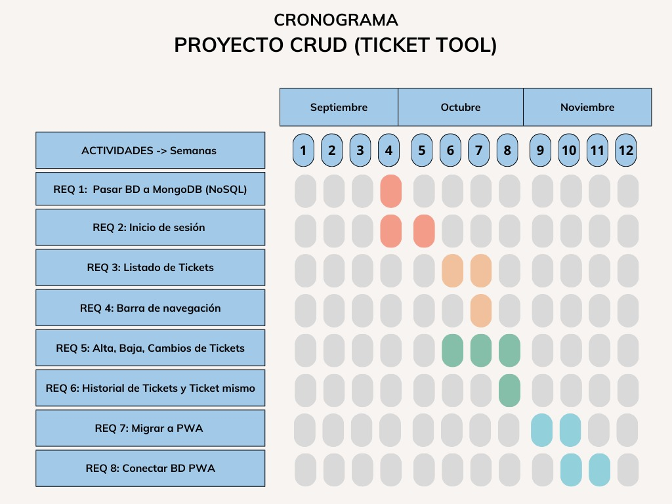

1. En caso de haber solicitado ayuda de algún asesor anexar en que actividad se asesoró y quien dio el apoyo.